Проект урока литературы
с компетентностно-ориентированными заданиями, 10 класс.
Тема: Обломов и Штольц: сопоставительная характеристика героев (по роману
И.Гончарова «Обломов»).
Цель:
* Определить особенности характера и мировоззрения Штольца, сопоставить с Обломовым.
* Формировать умения самостоятельной работы с текстом: анализ ключевых эпизодов, сравнительная характеристика героев.
* Воспитательное значение жизненной философии Штольца: раскрытие внутреннего потенциала человека, стремление к самосовершенствованию в физической и духовной областях деятельности.
Создать условия для развития у учащихся ключевых компетентностей:
- информационная (аспект – обработка информации (2 уровень)
- компетентность разрешения проблем (аспект – извлечение вторичной информации (1 уровень)
- коммуникативная (аспект – публичное выступление (2 уровень)

Оборудование и наглядность: компьютеры, ЦОР (использование таблицы-схемы из «Системы уроков по литературе, 10 класс, И.А.Гончаров «Обломов», автор Т.В.Курьянова, учитель МОУ СОШ №9)
портрет писателя, текст романа, иллюстрации К.Н.Чичагова к роману.
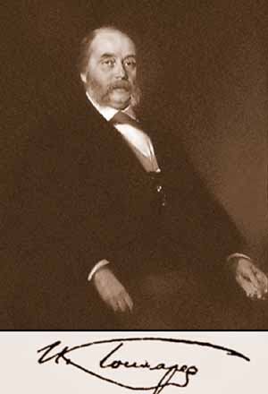 И.А.Гончаров (1812 – 1891гг.)
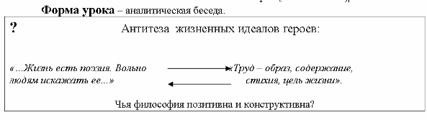

Ход урока
I. Самоопределение к деятельности
(организуется положительное самоопределение ученика к деятельности на уроке, создаются условия для возникновения внутренней потребности включения в деятельность «хочу», выделяется содержательная область «могу»)
II.Постановка учебной задачи.
1.Компетентностное задание (информационная компетентность, аспект – обработка информации (2 уровень)

Стимул:
Обломов и Штольц – в широком смысле, - есть как бы две крайности национального русского характера, в котором странным образом сочетаются чудовищная леность, мечтательная созерцательность, деловитость, талант, любовь к ближнему. А так ли это? Вот об этих двух героях пойдёт у нас разговор.

Задачная формулировка
Дома вы перечитывали роман И.Гончарова «Обломов» (ч.2, главы 1 – 4).
Внимательно прослушайте выступление вашего одноклассника о детстве Андрея Штольца. Сделайте вывод о чертах характера данного литературного героя, сформированных ещё в детские годы, и об его отношении к «обломовщине» (Не менее 4 примеров).

Модельный ответ:
1.смысл жизни в труде; необычайно работоспособен и предприимчив

2.сила, спокойствие, энергия; стремление к просвещению
3.стремление к личной независимости
4. к « обломовщине» относится снисходительно, считая её временной болезнью общества.

4 балла указаны все 4 примера,
3 балла указаны верно 3 примера,
2 балла указаны правильно 2 примера,
1 балл указан хотя бы один из приведённых в модельном ответе примеров.

2.Информационная компетентность, аспект – обработка информации (2 уровень).

Задачная формулировка.
На основе прослушанных ответов выявите сходства и различия между Обломовым и Штольцем и заполните таблицу:

 | Обломов | Штольц
Образ жизни
Отношение к семье и родителям
Отношение к образованию
Поведение в обществе и на службе
Восприятие любви

Модельный ответ:

 | Обломов | Штольц
Образ жизни | Праздность, пассивность | Активность, кипучая коммерческая деятельность
Отношение к семье и родителям | Светлые воспоминания о детстве и привязанность к матери | Светлые воспоминания о детстве и привязанность к матери
Отношение к образованию | Отсутствие интереса к науке | Стремлению к постоянному пополнению знаний
Поведение в обществе и на службе | Скептическое отношение к жизни деловых людей, культ покоя, безделья | Стремление к пополнению деловых связей, культ труда
Восприятие любви | Способность на глубокие искренние чувства | Способность на глубокие искренние чувства

2 балла | 1 -2 ответа
4 балла | 3 – 4 ответа
6 баллов | 5 – 6 ответов
8 баллов | 7 - 8 ответов
10 баллов | 9 – 10 ответов

3.Информационная компетентность, аспект – обработка информации

Задачная формулировка
Внимательно рассмотреть таблицу.
На основе сравнения двух литературных героев обобщить данные и сделать краткий вывод о том, каким образом противопоставлены персонажи.

Примерный модельный ответ – вывод учащихся:
Образы этих героев в романе противопоставлены по всем пунктам, но не строго. Оба героя являются личностями, внутренний мир которых нельзя рассматривать, исходя только из диаметральных различий их мироощущения. Можно отметить несколько сходных черт в характерах Обломова и Штольца: способность на глубокие искренние чувства, светлые воспоминания о детстве и привязанность к матери.

Закрепление.

4. Компетентность разрешения проблем (аспект – извлечение вторичной информации (1 уровень)

На основе прослушанного выступления выстроить и записать цепочку ключевых слов, раскрывающих характер Обломова, (проверка домашнего задания)

Обломов: Штольц:

самообман»

«…он беспрестанно в движении…»
«равновесие практических сторон с тонкими потребностями духа»
«он боялся всякой мечты,…хотел видеть идеал бытия и стремления человека в строгом понимании и отправлении жизни»
«причину всякого страдания приписывал себе»
«Выше всего ставил настойчивость в достижении целей»
«Труд – образ, стихия, содержание, цель жизни»

Модельный ответ.
На основе прослушанного выступления выстроить и записать цепочку ключевых слов, раскрывающих характер Обломова, (проверка домашнего задания)

Обломов: Штольц:
Покой (апатия)
Сон (бездействие)
Мечта – «скорлупа, самообман»

Страх перед обстоятельствами

Бесцельность существования

«…он беспрестанно в движении…»
«равновесие практических сторон с тонкими потребностями духа»
«он боялся всякой мечты,…хотел видеть идеал бытия и стремления человека в строгом понимании и отправлении жизни»
«причину всякого страдания приписывал себе»
«Выше всего ставил настойчивость в достижении целей»
Труд - наказание
«Труд – образ, стихия, содержание, цель жизни»

5. Рефлексия деятельности на уроке(2 -3 минуты)

Домашнее задание:

6. Коммуникативная компетентность, аспект – публичное выступление (2 уровень).
Итог: подготовьте выступление, в котором нужно будет доказать, чью позицию: Обломова или Штольца вы считаете более приемлемой для себя. Время выступления 3-4 минуты. Вы должны привести не менее 3 аргументов. При подготовке к выступлению используйте материал романа И.Гончарова «Обломов», поурочные записи.

